石堆镇人民政府2020年政府信息公开工作
年度报告
2020年，石堆镇人民政府深入贯彻落实《中华人民共和国政府信息公开条例》（以下简称条例），紧紧围绕上级部署和镇政府各项重点工作，切实履行政务公开职责，不断夯实公开载体，拓展公开内容。特编制并向社会公布石堆镇人民政府2020年度政府信息公开工作年度报告。本年报包括以下内容：（一）总体情况；（二）主动公开政府信息情况；（三）政府信息依申请公开办理情况；（四）因政府信息公开申请行政复议、提起行政诉讼情况；（五）政府信息公开工作存在的主要问题及改进措施；（六）其他需要报告的事项。本年度报告中所列数据的统计期限自2020年1月1日起，至2020年12月31日止。如对本报告有任何疑问，请致电或致信安丘市石堆镇人民政府，联系电话：0536-4707007，地址：安丘市石堆镇政府驻地，邮编：262103，传真：0536-4700007，邮箱：sdzdzb@wf.shandong.cn。)
一、总体情况
（一）主动公开
石堆镇政府坚持以“公开为常态、不公开为例外”原则，进一步规范和深化主动公开工作，凡是《条例》规定应该公开、能够公开的信息，都及时、主动公开。对于政府信息，依法依规及时明确公开属性，能公开的全部公开。2020年度石堆镇人民政府主动公开政府信息共184条。通过安丘市人民政府门户网站公开信息84条，其中，主动公开政策文件及解读6条，人事信息1条，服务公开信息3条，工作信息21条，其他信息7条，财政审计、安全生产、社会公益事业建设等重点流域46条。“富美活力和谐新石堆”微信公众号100条，内容涵盖政策法规、工作动态及、防疫抗疫、人民群众生产生活以及经济社会发展紧密相关的各类信息。
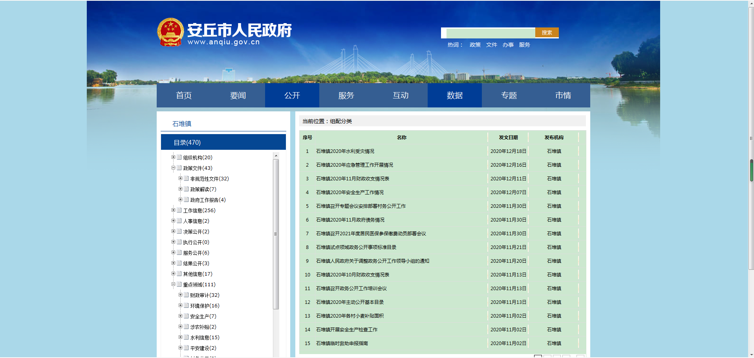
1.及时公开机构概况。及时更新机关职能、机构设置、办公地址、办公时间、联系方式、负责人姓名以及政务公开领导小组情况。
2.及时公开财政领域信息。根据《政府信息公开条例》第二十条第（七）款要求，结合实际，按月公开我镇财政收支情况及财政预决算情况。
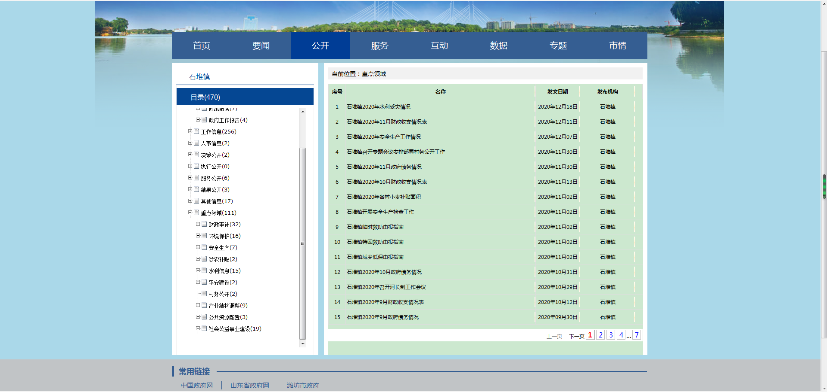
3.推进重点领域信息公开。主动公开财政预决算、债务情况、财政收支、环境保护、安全生产、公共资源配置、社会公益性事业建设等市政府年度重点任务信息，方便社会公众知晓。

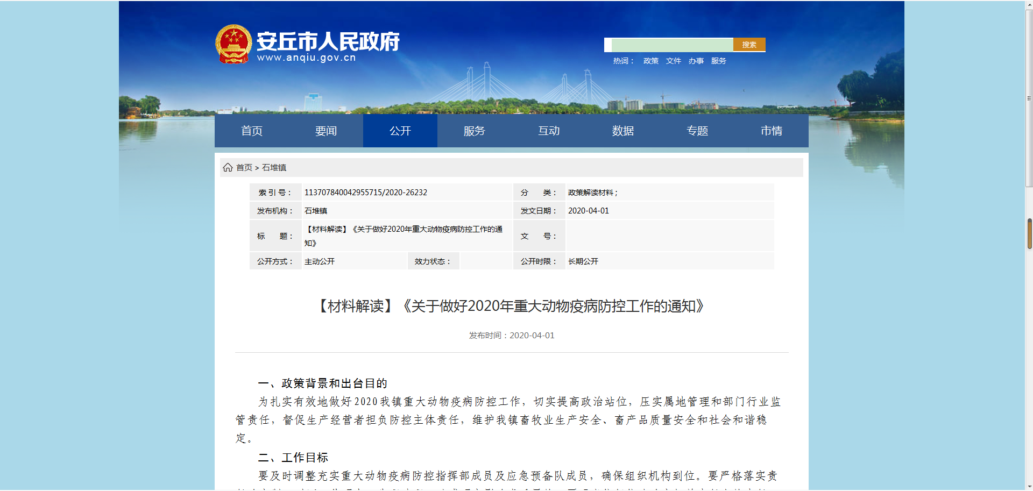
4.加强政策解读。按照“谁起草、谁解读”的原则，同步制定发布政策解读文件4件。
（二）依申请公开
1.依申请公开情况。2020年，我镇未收到依申请公开，没有依申请公开办理情况。
2.申请行政复议、提起行政诉讼情况。2020年，我镇未发生因政府信息公开被行政复议、提起行政诉讼情况。
（三）政府信息管理
严格做好公开信息保密审查。认真落实《中华人民共和国保守国家秘密法》《中华人民共和国政府信息公开条例》等规定，按照“先审查、后公开”的原则，严格做好政府信息公开保密审查，确保公开信息不涉密、涉密信息不公开。
（四）平台建设
1.优化政府信息公开平台。按照市政府要求做好后台系统维护，政府公开信息根据组配分类上传。
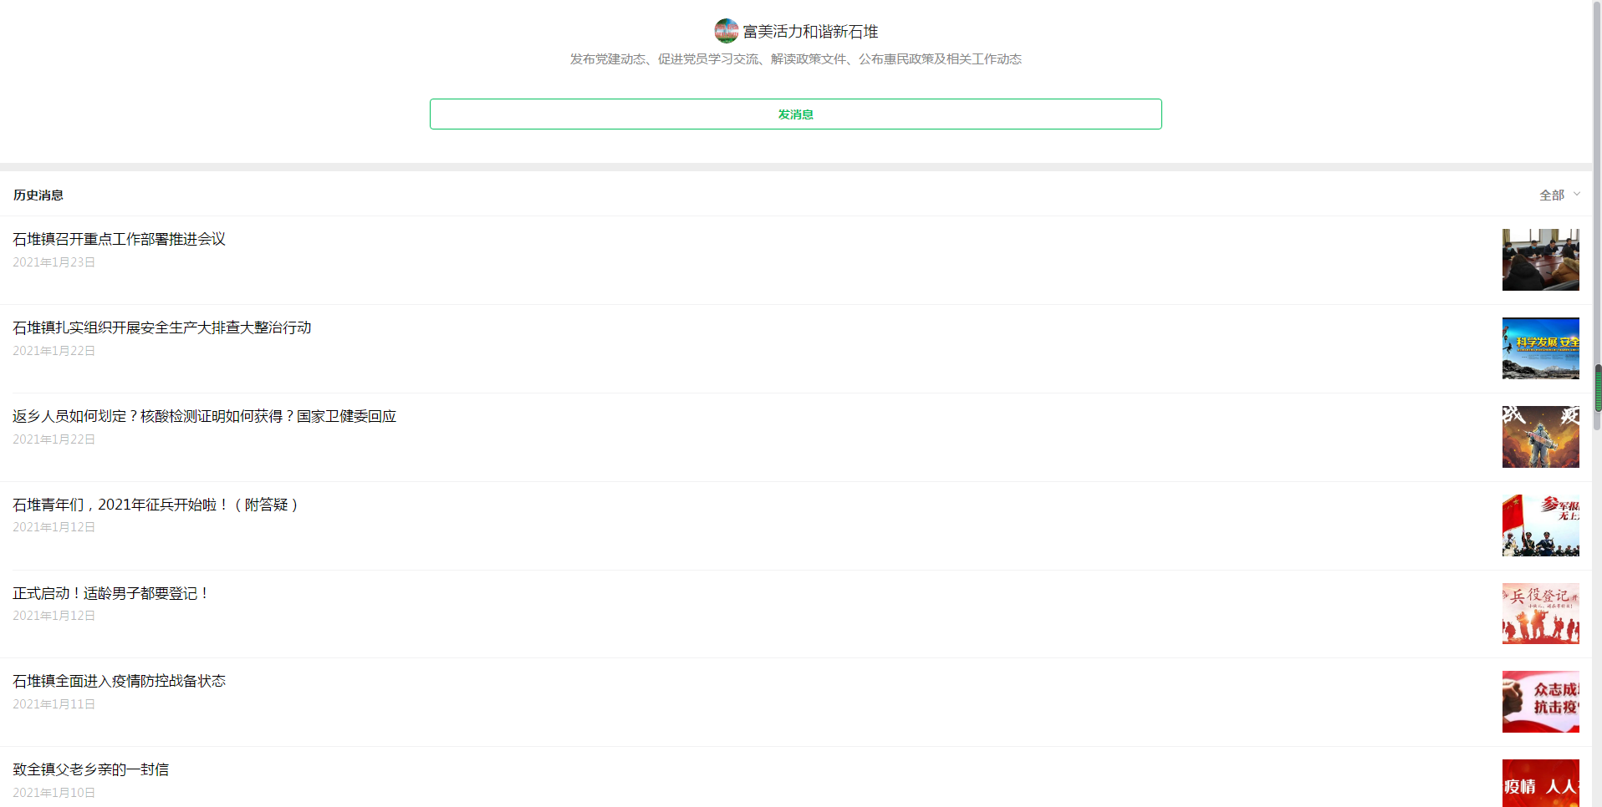
2.提升大力拓展微信应用。以微信公众号为阵地，打造“富美活力和谐新石堆”微信公众号，刊发推送政务信息，吸引公众关注、阅读。
（五）机构建设及人员配置情况
根据工作实际，及时调整政务公开领导小组，领导小组下设办公室，办公室设在党政办公室，配齐政府信息公开工作人员，负责政府信息与政务公开工作的组织、推进、指导、协调等工作。
（六）监督保障
1.强化考核监督。坚持提高站位，将政府信息公开工作，纳入年度绩效考核体系，激发政府信息公开工作积极性和主动性。
2.完善工作机制。制定《安丘市石堆镇2020年政务公开重点工作任务分工》，明确镇政府信息公开工作原则、年度任务和工作要求。梳理完成《石堆镇2020年主动公开基本目录》《石堆镇试点领域政务公开事项标准目录》，进一步明确镇政府信息公开的内容、时限、形式、主体等要素。以网站为依托，明确规定各科室信息公开任务，压实责任。
3.抓好队伍培训。积极参加市政府组织的政府信息公开工作会议和业务培训，主动对各科室进行政府信息公开培训，切实提高对政府信息公开工作的认识水平和工作能力。
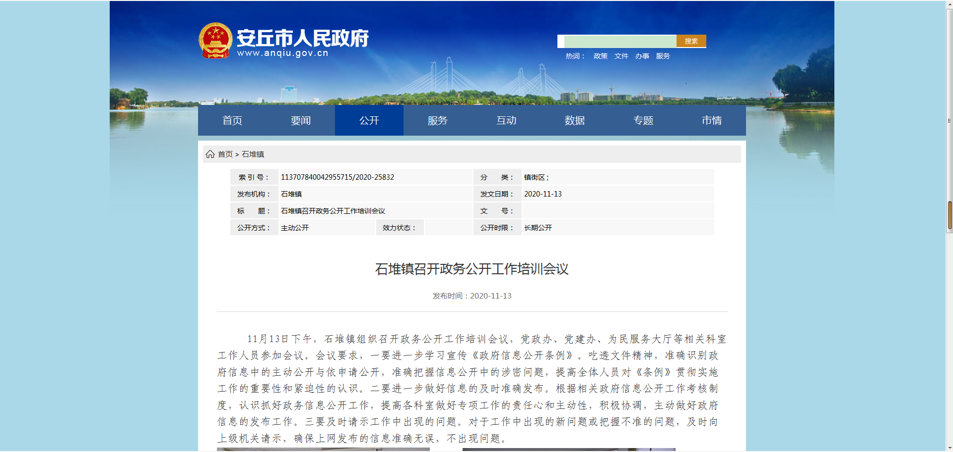
（七）工作考核、社会评议和责任追究结果情况。
1.建立考核通报制度。本镇各业务科室及时将相关信息报送至办公室，由办公室统一进行发布，对各科室报送信息实行每月考核通报制度，及时跟进落实。
2.主动听取社会公众意见。对于需要向社会进行意见征集的，及时在政府网站进行公示，并注明联系电话和邮箱，积极主动听取社会公众的意见与建议。
3.责任追究结果情况。2020年我镇未出现因信息公开不到位需要进行责任追究的情况。
二、主动公开政府信息情况
第二十条第（一）项
信息内容 | 本年新制作数量 |  | 本年新  公开数量 | 对外公开  总数量
规章 | 0 |  | 0 | 0
规范性文件 | 0 |  | 0 | 0
第二十条第（五）项
信息内容 | 上一年项目数量 |  | 本年增/减 | 处理决定数量
行政许可 | 0 |  | 0 | 0
其他对外管理服务事项 | 0 |  | 0 | 0
第二十条第（六）项
信息内容 | 上一年项目数量 |  | 本年增/减 | 处理决定数量
行政处罚 | 0 |  | 0 | 0
行政强制 | 0 |  | 0 | 0
第二十条第（八）项
信息内容 | 上一年项目数量 |  | 本年增/减
行政事业性收费 | 0 |  | 0
第二十条第（九）项
信息内容 |  | 采购项目数量 | 采购总金额
政府集中采购 |  | 0 | 0
三、收到和处理政府信息公开申请情况
（本列数据的勾稽关系为：第一项加第二项之和，等于第三项加第四项之和） |  |  | 申请人情况
 |  |  | 自然人 | 法人或其他组织 |  |  |  |  | 总计
 |  |  | 自然人 | 商业企业 | 科研机构 | 社会公益组织 | 法律服务机构 | 其他 | 总计
一、本年新收政府信息公开申请数量 |  |  | 0 | 0 | 0 | 0 | 0 | 0 | 0
二、上年结转政府信息公开申请数量 |  |  | 0 | 0 | 0 | 0 | 0 | 0 | 0
三、本年度办理结果 | （一）予以公开 |  | 0 | 0 | 0 | 0 | 0 | 0 | 0
三、本年度办理结果 | （二）部分公开（区分处理的，只计这一情形，不计其他情形） |  | 0 | 0 | 0 | 0 | 0 | 0 | 0
三、本年度办理结果 | （三）不予 公 开 | 1.属于国家秘密 | 0 | 0 | 0 | 0 | 0 | 0 | 0
三、本年度办理结果 | （三）不予 公 开 | 2.其他法律行政法规禁止公开 | 0 | 0 | 0 | 0 | 0 | 0 | 0
三、本年度办理结果 | （三）不予 公 开 | 3.危及“三安全一稳定” | 0 | 0 | 0 | 0 | 0 | 0 | 0
三、本年度办理结果 | （三）不予 公 开 | 4.保护第三方合法权益 | 0 | 0 | 0 | 0 | 0 | 0 | 0
三、本年度办理结果 | （三）不予 公 开 | 5.属于三类内部事务信息 | 0 | 0 | 0 | 0 | 0 | 0 | 0
三、本年度办理结果 | （三）不予 公 开 | 6.属于四类过程性信息 | 0 | 0 | 0 | 0 | 0 | 0 | 0
三、本年度办理结果 | （三）不予 公 开 | 7.属于行政执法案卷 | 0 | 0 | 0 | 0 | 0 | 0 | 0
三、本年度办理结果 | （三）不予 公 开 | 8.属于行政查询事项 | 0 | 0 | 0 | 0 | 0 | 0 | 0
三、本年度办理结果 | （四）无法 提 供 | 1.本机关不掌握相关政府信息 | 0 | 0 | 0 | 0 | 0 | 0 | 0
三、本年度办理结果 | （四）无法 提 供 | 2.没有现成信息需要另行制作 | 0 | 0 | 0 | 0 | 0 | 0 | 0
三、本年度办理结果 | （四）无法 提 供 | 3.补正后申请内容仍不明确 | 0 | 0 | 0 | 0 | 0 | 0 | 0
三、本年度办理结果 | （五）不予 处 理 | 1.信访举报投诉类申请 | 0 | 0 | 0 | 0 | 0 | 0 | 0
三、本年度办理结果 | （五）不予 处 理 | 2.重复申请 | 0 | 0 | 0 | 0 | 0 | 0 | 0
三、本年度办理结果 | （五）不予 处 理 | 3.要求提供公开出版物 | 0 | 0 | 0 | 0 | 0 | 0 | 0
三、本年度办理结果 | （五）不予 处 理 | 4.无正当理由大量反复申请 | 0 | 0 | 0 | 0 | 0 | 0 | 0
三、本年度办理结果 | （五）不予 处 理 | 5.要求行政机关确认或重新出具已获取信息 | 0 | 0 | 0 | 0 | 0 | 0 | 0
三、本年度办理结果 | （六）其他处理 |  | 0 | 0 | 0 | 0 | 0 | 0 | 0
三、本年度办理结果 | （七）总计 |  | 0 | 0 | 0 | 0 | 0 | 0 | 0
四、结转下年度继续办理 |  |  | 0 | 0 | 0 | 0 | 0 | 0 | 0
四、政府信息公开行政复议、行政诉讼情况
行政复议 |  |  |  |  | 行政诉讼
结果维持 | 结果纠正 | 其他结果 | 尚未审结 | 总  计 | 未经复议直接起诉 |  |  |  |  | 复议后起诉
 |  |  |  |  | 结果维持 | 结果纠正 | 其他结果 | 尚未审结 | 总  计 | 结果维持 | 结果纠正 | 其他结果 | 尚未审结 | 总  计
0 | 0 | 0 | 0 | 0 | 0 | 0 | 0 | 0 | 0 | 0 | 0 | 0 | 0 | 0
五、存在的主要问题及改进情况
（一）2019年问题整改情况。一是下大力气提升政务公开专兼职管理员的素质能力，通过集中培训掌握政务公开相关政策理论，平时自学组配分类、信息上传流程等知识，结合实践操作练习，全面提升了工作人员业务能力。二是加强信息共享，保证信息公开的供给量，特别是脱贫攻坚、财政金融、农业农村等重点领域的信息，提高了发布频率，对群众关注度高的文件、重大决定事项等认真做好解读工作，方便群众了解政府工作信息。
（二）2020年存在的主要问题。一是主动公开信息的内容质量和及时性有待提高。二是公开力度需进一步加大，公开内容不够深化、细化，重点领域信息公开需要进一步强化。
（三）改进措施。一是拓展政府信息公开形式。积极探索并实行各种方便群众查阅、了解信息的公开方式。二是强化公开队伍建设与培训，配齐政府信息公开工作人员，加强政府信息公开工作培训，切实提高工作人员对政府信息公开工作的认识水平和工作能力。
六、其他需要报告的事项
人大代表建议和政协提案办理情况：2020年，我镇没有承办人大代表建议和政协委员提案。

石堆镇人民政府
2021年1月25日

